Association Sports et Loisirs
De
Vallabrix

LUNDI 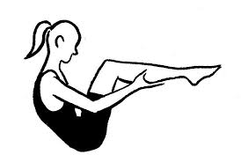 PILATES de9h15 à 10h15
de 10h15 à 11h15
Approche et échange sur la Photo de 17h à 18h30
 YOGA de 18h30 à 20h00
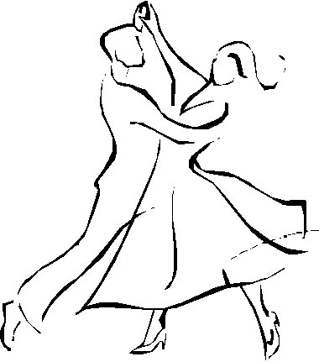 DANSE de salon 20h30 à 22h30
MARDI SOPHROLOGIE CAYCEDIENNE de 9h30 à 10h30
 CHORALE de 18h00 à 20h00
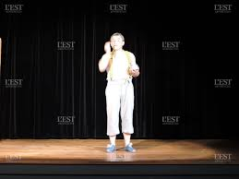 THEÂTRE de 20h00 à 21h30

MERCREDI 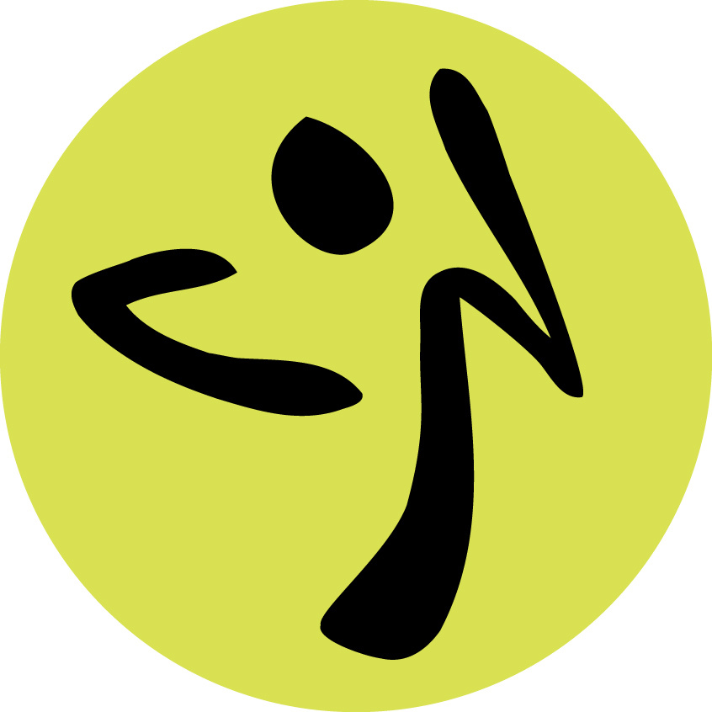 ZUMBA de 17h45 à 18h45
PILATES de 19h à 20h
 Initiation DANSE (débutants) 20h30 à 22h30

JEUDI 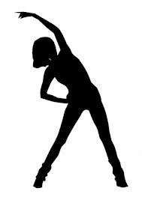 GYM de 18h30 à 19h30
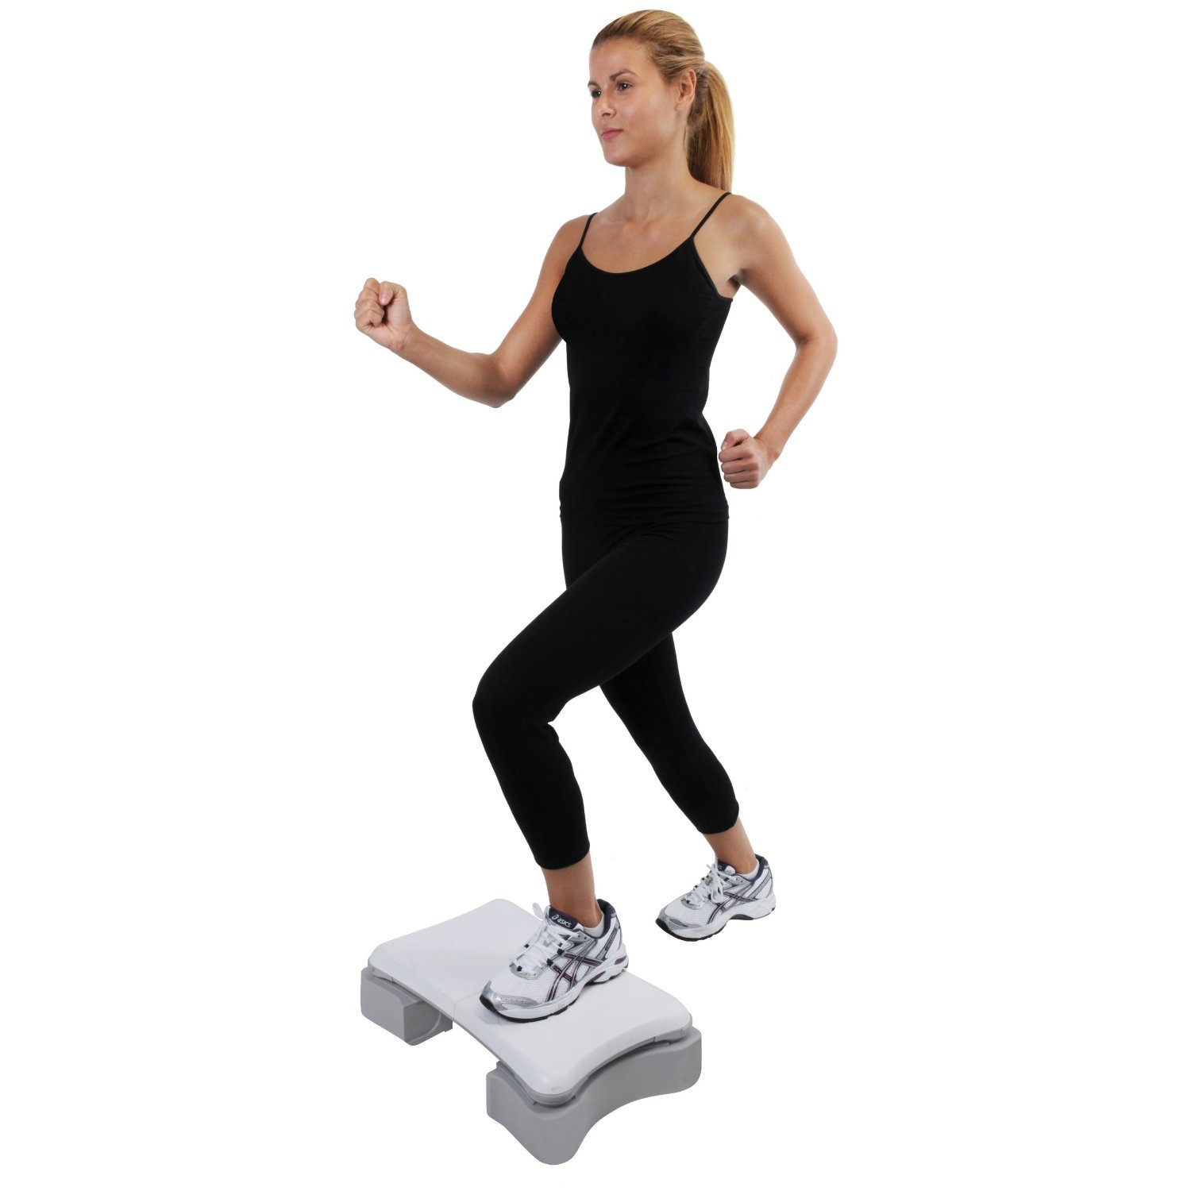STEP de 20h00 à 21h00
VENDREDI 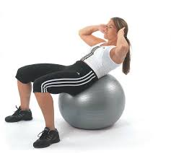GYM de 10h30 à 11h30

Les activités se déroulent au foyer communal.

Renseignements : vallabrixsportsloisirs@laposte.net
04 66 03 18 24 (HR) ou sur place
Début des activités le 14 Sept la Danse le 28 Sept
Une séance gratuite d’essai.

